影像處理
ㄧ, 環境設置

本作業旨在透過實作影像處理系統，探討空間域與頻率域的濾波技術。
- Language: Python 3.9+
- Visual Studio Code
- GUI Framework: PyQt5
用於建構圖形使用者介面，利用 Signal & Slot 機制處理按鈕事件，實現互動式影像處理
- Core Libraries:
- OpenCV: 提供高效的底層 C++ 影像演算法實作，負責影像讀取、卷積運算與 Sobel 算子。
- NumPy: 負責核心矩陣運算，特別是用於頻率域處理中的快速傅立葉轉換、頻譜位移與遮罩製作。
- Matplotlib: 用於開發階段的直方圖分析與數據驗證。
二, 程式架構說明
採用物件導向設計，主類別 ImageProcessingHW 繼承自 QMainWindow。程式邏輯嚴格區分為介面層與演算法層。
- 介面設計
介面採用 QGridLayout 網格佈局，確保視窗縮放時元件能自動對齊：
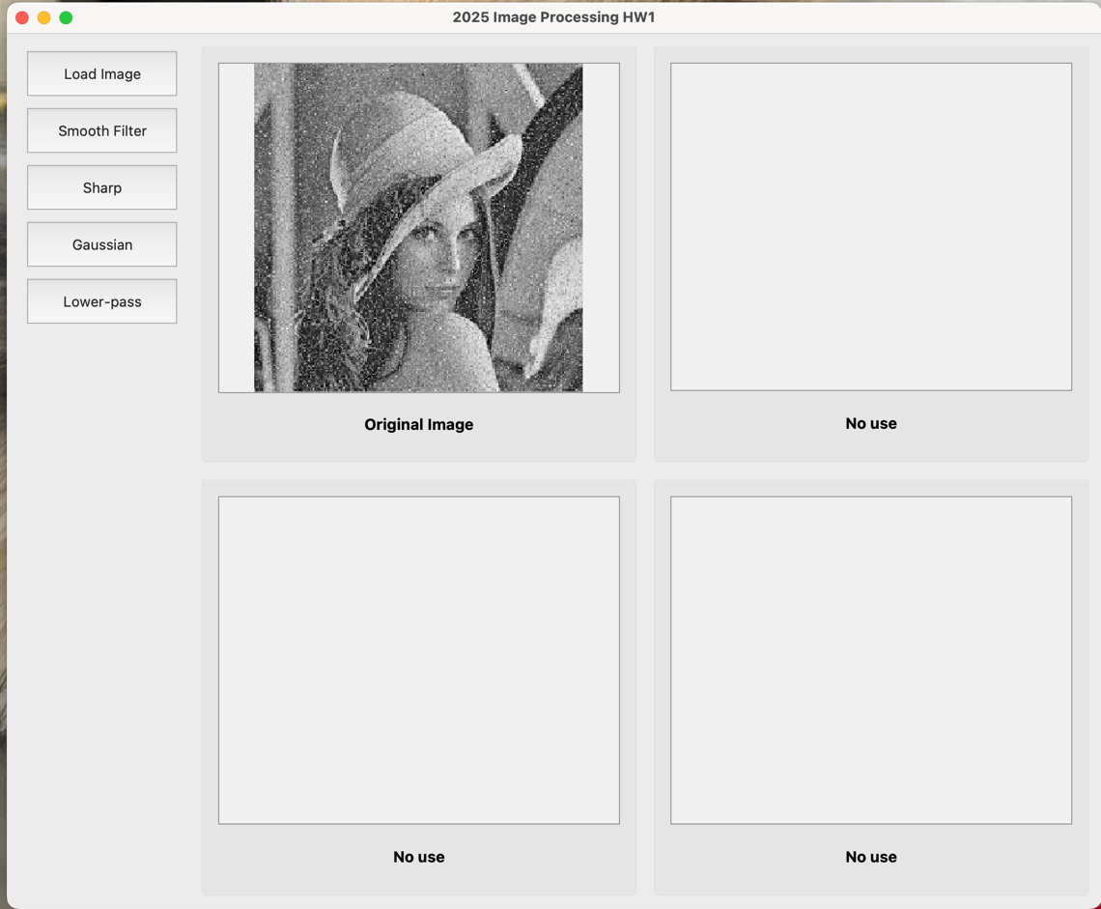
  - Control Panel: 配置功能按鈕 (Load Image, Smooth Filter, Sharp, Gaussian, Lower-pass)，觸發對應的處理函式。
  - Display Area: 配置 2x2 的顯示區域。
    - 使用 QLabel 容器配合 QPixmap 顯示影像。
    - 實作影像自動縮放，確保不同解析度的圖片能完整顯示。

- 資料流邏輯
為了確保演算法的一致性與物理意義的準確性，資料流處理如下：
  - Input: 透過 QFileDialog 讀取影像 (BGR 格式)。
  - Preprocessing: 立即轉換為灰階。
頻率域濾波與邊緣偵測主要針對亮度變化，灰階處理能大幅降低運算維度 (3通道 -> 1通道) 並避免色彩雜訊干擾。
  - Processing: 根據按鈕呼叫對應的 OpenCV 或 NumPy 演算法。
  - Output: 將處理後的 NumPy 陣列轉換回 QImage 格式顯示於介面上。
三, 問題討論與實作
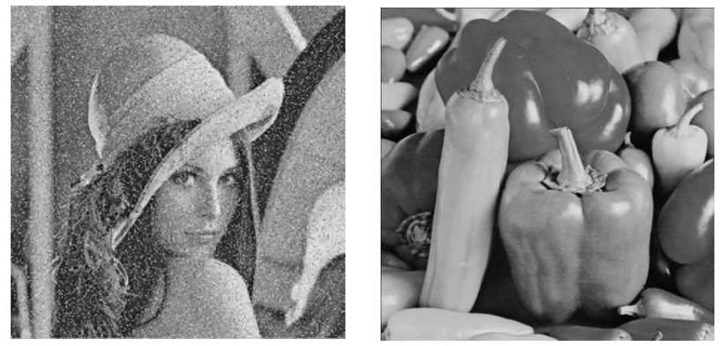
Figure 1 Figure 2
- Please remove noise form Figure 1.
(a) Use the average filter and the median filter, and compare their results.
- Spatial Domain Filter - Average Filter
    - 數學原理: 線性濾波器。對 $N × N$ 遮罩內的像素取算術平均值。
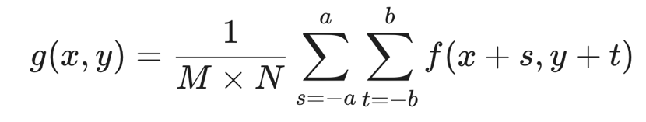
    - 程式實作
使用 5x5 的 Box Kernel 進行卷積。
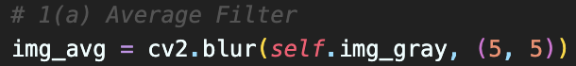
- 分析
平均濾波器屬於低通濾波器，具有平滑效果。適合處理高斯雜訊但對極端值敏感。
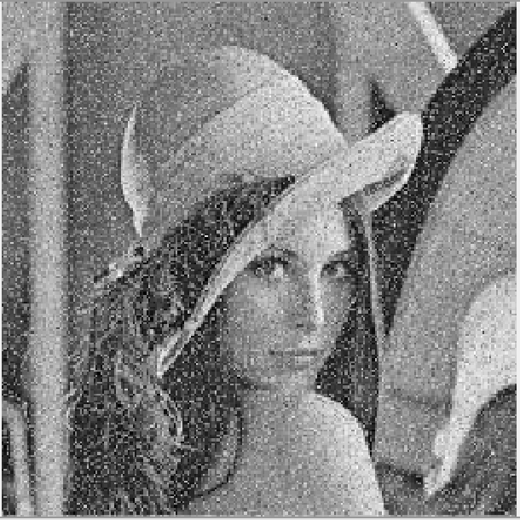 | 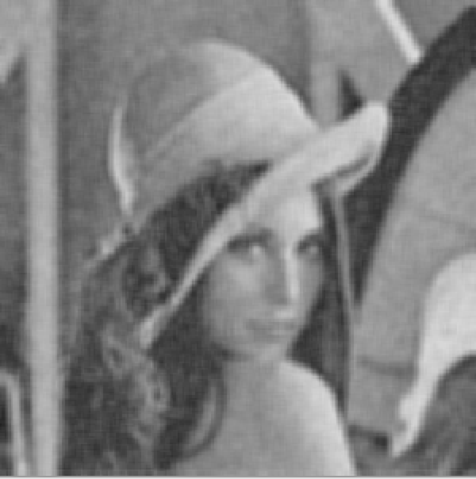
Original | Average Filter

- Spatial Domain Filter - Median Filter
    - 數學原理: 非線性統計濾波器。將鄰域像素排序後取中位數。
    - 程式實作
針對每個 5x5 視窗取中位數。
- 分析
基於排序統計，椒鹽雜訊通常是極亮或極暗的離群值。當鄰域內的像素值進行排序時，這些極端值會自然被排到序列的最前端（0）或最後端（255），而中位數會落在鄰域中真正屬於影像背景的像素值。
 | 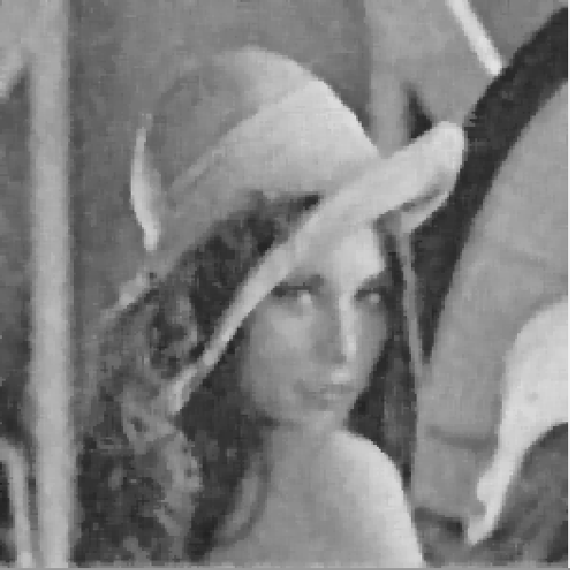
Original | Median Filter

(b) Use the Fourier transform to remove noise.
- Fourier Transform Denoise (low pass filter)
    - 數學原理:
      - 雜訊通常對應於頻譜中的高頻分量。
      - 利用理想低通濾波器截斷高頻：
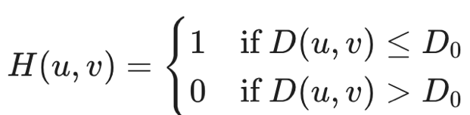
$D\left(u,v\right)$ 為頻率平面上任意點到直流中心的歐幾里得距離，$D_{0}$ 為截止頻率。
    - 程式實作
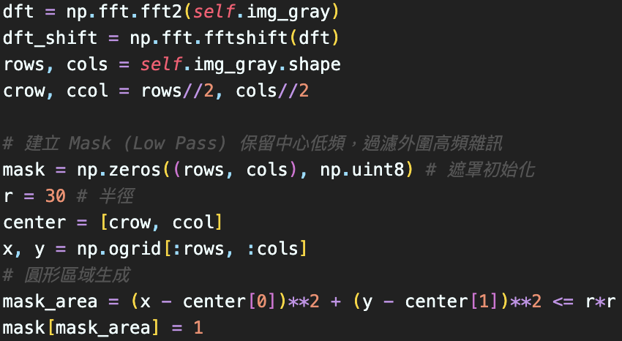
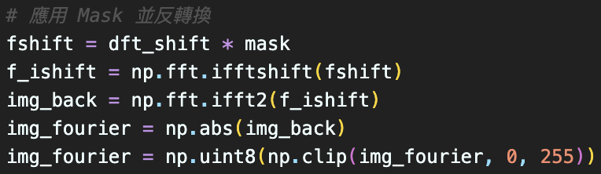
- 分析

 | 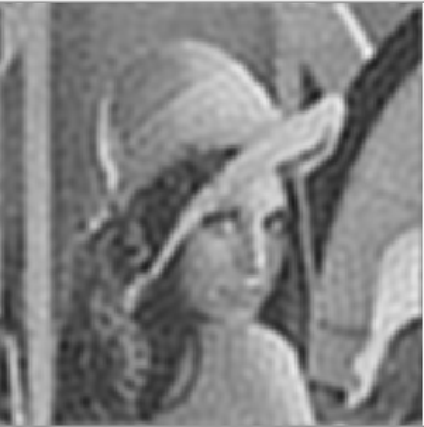
Original | Fourier transform

(c) Please compare the results of (a) and (b) in view of performance.

 |  | 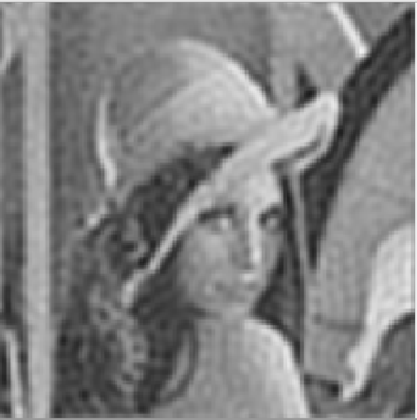
Average Filter | Median Filter | Fourier transform

- 為何Median Filter 的效果最為顯著？

評估維度 | Average Filter (Box Filter) | Median Filter | Fourier Ideal LPF
濾波器類型 | 空間域 | 空間域 | 頻率域
數學性質 | 線性 | 非線性 | 線性
雜訊處理機制 | 能量擴散 | 離群值剔除 | 頻率截斷
針對椒鹽雜訊 | 偏差 | 極佳 | 普通
邊緣響應 | 產生斜坡導致模糊 | 保持階躍，邊緣銳利 | 產生 Sinc 波紋
偽影類型 | 灰色雲霧狀斑點 | 幾乎無偽影 | 振鈴效應
- 雜訊模型的本質
  - 椒鹽雜訊是一種脈衝雜訊。其特徵是像素值突然跳變到極端值 (0 或 255)，且在空間上隨機分佈。
  - 從統計學角度來看，這些雜訊點是嚴重的離群值。
- 線性濾波的缺陷
  - Average Filter 與 Fourier LPF 都是線性運算。
  - 線性運算的核心是加權總和。當一個極端值 (例如 255) 進入平均運算時，它會顯著拉高周圍所有像素的平均值。
    - 雜訊的能量並沒有被移除而是被攤平到周圍區域。這解釋了為什麼 Average Filter 處理後的影像會出現一團團模糊的灰色斑點且原本銳利的邊緣因平均而變得模糊。
- 非線性濾波的優勢
  - Median Filter 是非線性運算。
  - Median Filter基於排序統計：在排序過程中，極端的黑點 (0) 與白點 (255) 會被推向數列的兩端，而取出的中位數極高機率是來自影像背景或物體的真實灰階值。
    - 它不是混合雜訊而是直接拒絕雜訊。因此它能實現邊緣保持，在完全移除雜訊的同時不犧牲影像的清晰度。
- 頻率域的陷阱
  - 椒鹽雜訊在空間域是窄脈衝。根據傅立葉特性，其在頻率域是寬頻分佈的（即能量遍布所有頻率）。Ideal LPF 只能切除高頻部分，低頻段的雜訊能量仍然被保留。
  - Ideal LPF 的頻率響應是矩形函數，其逆轉換對應到空間域是 Sinc 函數 $\frac{\sin\left(x\right)}{x}$。Sinc 函數具有震盪的尾部導致了強烈的振鈴效應，即在物體邊緣周圍產生一圈圈的人造光暈。
- Please sharp the Figure 2.
(a) Use the Sobel mask to sharp this Figure 2.
- Spatial Domain Filter - Sobel Mask
    - 數學原理: Sobel 算子是一種離散微分算子，結合了高斯平滑與微分運算來計算影像亮度的梯度近似值。
Sobel 遮罩如下：
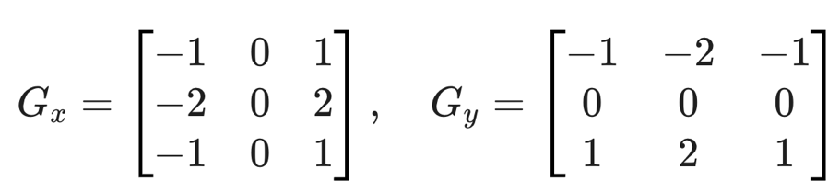
總梯度強度: $G=\sqrt{G_{x}^{2}+G_{y}^{2}}$
- 程式實作
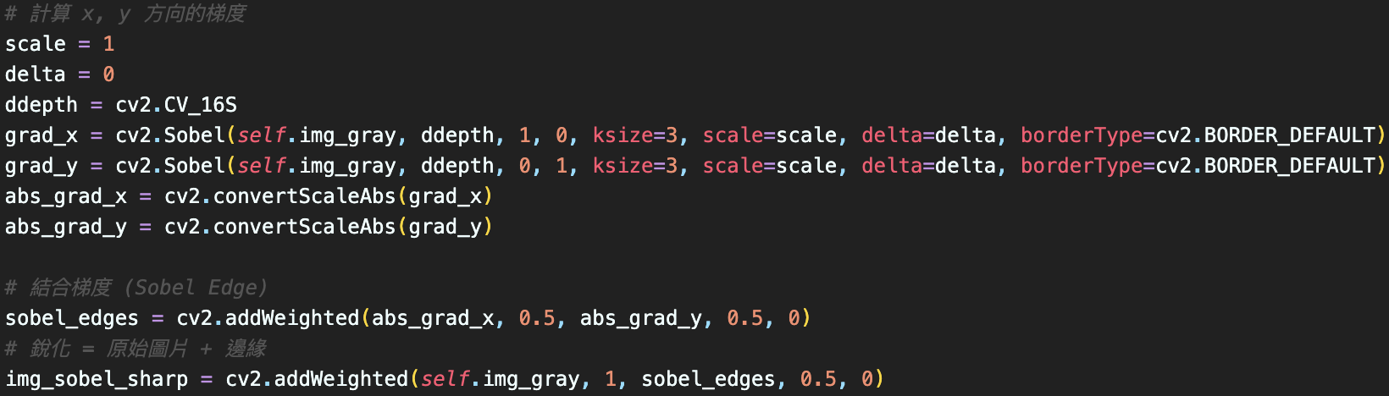
- 分析
Sobel 算子結合了高斯平滑 (中間權重為 2) 與微分運算，因此對些微雜訊有抵抗力，能準確抓出甜椒的輪廓。

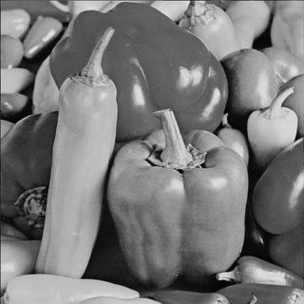 | 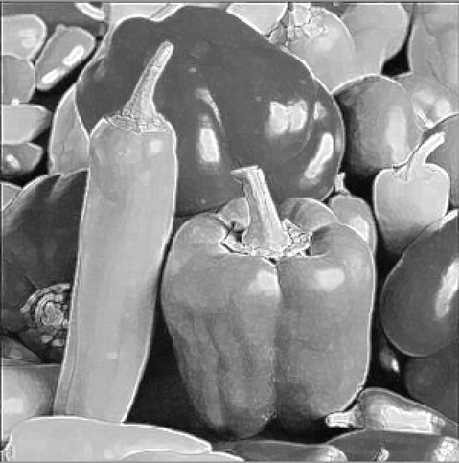
Original | Sobel Sharp

(b) Use the Fourier transform to sharp this Figure 2.
- Fourier Transform Filter (high pass filter)

  - 數學原理: 邊緣與細節對應頻譜中的高頻分量。透過遮蔽中心低頻區域，保留外圍高頻區域來強化邊緣。
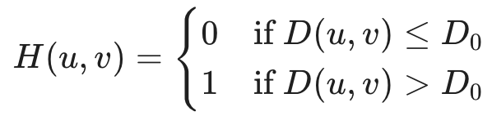
$D\left(u,v\right)$ 為頻率平面上任意點到直流中心的歐幾里得距離，$D_{0}$ 為截止頻率。
      - 銳化公式
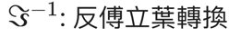
- 程式實作
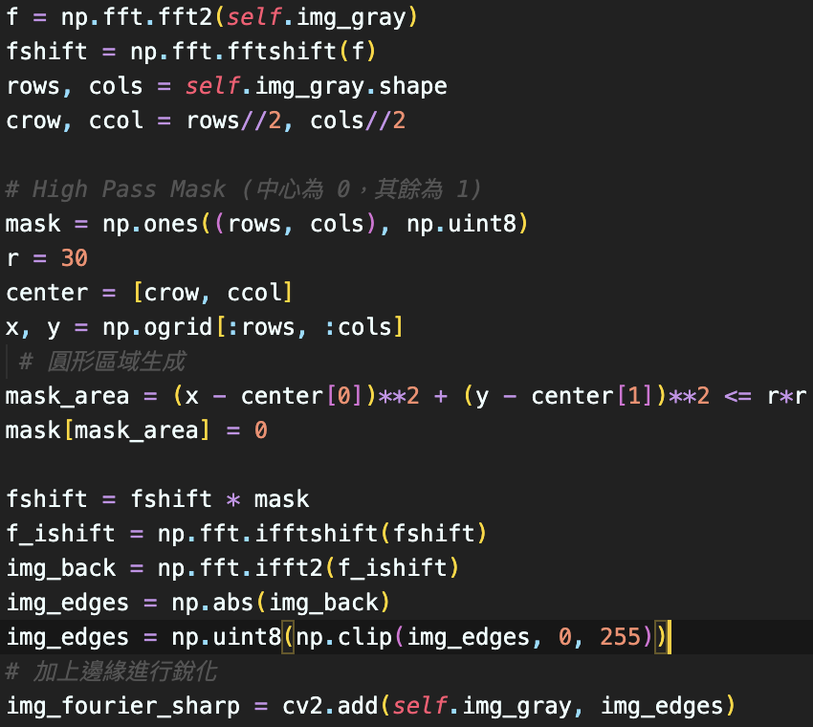
- 分析

 | 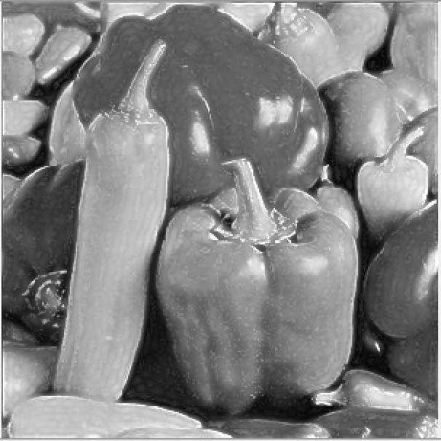
Original | Fourier Sharp

(c) Compare the results of (a) and (b) in view of performance.

 | 
Sobel Sharp | Fourier Sharp

- 為何Sobel Filter 的效果最為顯著？

評估維度 | Sobel Operator | Fourier High-Pass
類型 | 空間域 | 頻率域
運算範圍 | 局部 | 全域
運算機制 | 梯度近似 | 頻率增益
雜訊敏感度 | 低 (由平滑核抑制) | 極高 (全頻段放大)
視覺品質 | 自然、輪廓清晰 | 顆粒感重、背景髒髒的

  - 局部 vs. 全域
    - Sobel 是局部卷積運算。它只關注當前像素與鄰域的差異，這使得它能非常精確地捕捉到局部的亮度劇烈變化（即邊緣）。
    - Fourier HPF 是全域運算，它對整張影像的所有高頻成分進行無差別增強。
  - 放大的風險
    - 在影像中邊緣是高頻訊號，但背景雜訊通常也是高頻訊號。Fourier HPF 難以區分這兩者。當我們使用高通濾波器時，背景中的微小隨機雜訊會與邊緣同時被放大。這就是為什麼 Fourier 銳化後的結果，平滑的背景區域會出現明顯的顆粒感。
  - Sobel 的特別設計
    - Sobel 的遮罩設計隱含了平滑機制：
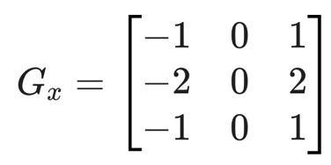
中間列的 $[-2, 0, 2]$ 以及垂直方向的加總其實相當於先在垂直方向進行了一個 $[1, 2, 1]$ 的高斯平滑然後再水平方向進行微分。
    - Sobel = Smoothing + Differentiation。這個內建的平滑步驟極大程度地抑制了隨機雜訊對微分運算的干擾，因此 Sobel 產生的銳化邊緣比單純的 Fourier HPF 乾淨許多。

- Please design a Gaussian filter of 5*5 mask and use this mask to low-pass filter of Figure 1.
    - Gaussian Filter

      - 數學原理: 二維高斯函數
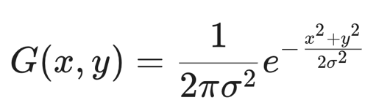
$σ$: 標準差，控制鐘形曲線的寬度。$x, y$: 距離遮罩中心的距離。
- 濾波器特色: 在 $5 ×5$ 矩陣中，中心點 $(0,0)$權重最大，距離越遠權重呈指數衰減。
    - 由於給予中心像素較高的權重，它在平滑雜訊的同時能保留比 Average Filter 更多的影像原始細節。
    - 高斯函數是圓對稱的。這意味著它對各個方向的平滑程度一致，產生的模糊效果非常均勻且自然。

  - 程式實作

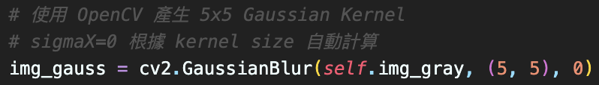

- 分析

 | 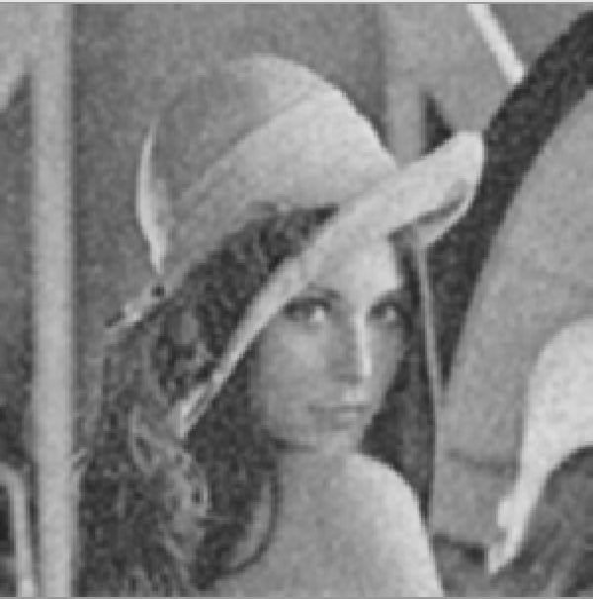
Original | Gaussian Filter

和Average Filter的比較：

 | 
Average Filter | Gaussian Filter

相比於 Average Filter 產生的方塊狀模糊，Gaussian Filter 考慮了像素間的空間距離關係。這使得它在平滑雜訊的同時能保留影像整體的結構感，產生的模糊效果是柔和且自然的。
評估維度 | Average Filter(Problem 1a) | Gaussian Filter
權重分配 | 均勻5×5 內所有點權重相等。 | 加權中心最重，邊緣遞減。
物理意義 | 簡單算術平均。 | 加權平均 (考慮空間距離)。
視覺缺陷 | 方塊效應點光源會變成方形的模糊塊。 | 無點光源會變成圓形的柔和光暈。

- Please design a lower-pass filter using Fourier transform based on Gaussian filter to smooth the Figure 1.
    - Gaussian Lower-Pass Filter

      - 數學原理: 高斯低通轉移函數
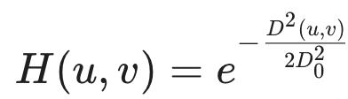
$D\left(u,v\right)$ 為頻率平面上任意點到直流中心的歐幾里得距離，$D_{0}$ 為截止頻率。
- 濾波器特色:
    - 平滑過渡： 濾波器從低頻 (1.0) 到高頻 (0.0) 是漸進衰減的，沒有明顯的邊界。
    - 無振鈴效應： 這是 GLPF 最重要的物理特性。無論截止頻率設得多低，還原後的影像都不會出現波紋。

  - 程式實作

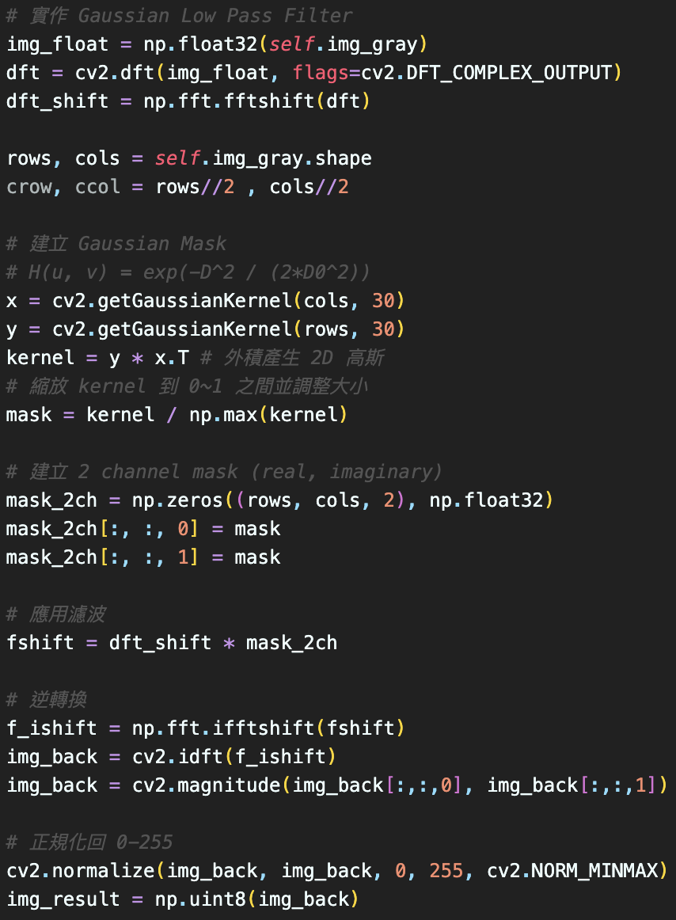

  - 分析

 | 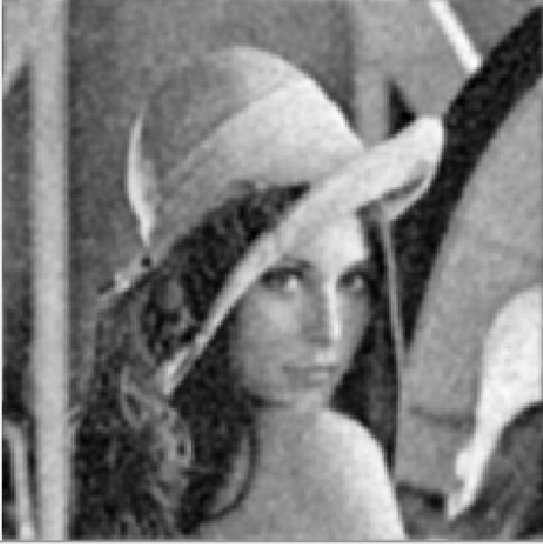
Original | Gaussian Low-Pass Filter

與Ideal LPF (Problem 1b) 的比較

 | 
Ideal LPF | Gaussian Low-Pass Filter
Gaussian LPF 解決了 Ideal LPF的振鈴效應。雖然 Ideal LPF 在數學上能完美切除高頻，但那種硬切在物理世界中會造成訊號震盪；而 Gaussian LPF 順應自然界的訊號衰減規律，是品質最高的低通濾波器。

評估維度 | Ideal LPF (Problem 1b) | Gaussian LPF
遮罩形狀 | 圓柱體非 1 即 0 的硬切割。 | 鐘形曲面平滑衰減。
空間對應 | Sinc 函數 xsin(x)​ 具有震盪的波尾。 | 高斯函數依然是高斯函數所以無震盪。
視覺缺陷 | 振鈴效應物體邊緣出現一圈圈像水波的偽影。 | 完全無振鈴效應，邊緣模糊非常柔和。
應用場景 | 理論分析用 (極少用於實際修圖)。 | 實際應用首選 (高品質模糊)。

關於3&4 Gaussian Filter Design Analysis :
這部分針對 Problem 3 (空間域) 與 Problem 4 (頻率域) 的設計原理進行整合分析。

- 為什麼選擇高斯函數 ?
在影像處理中高斯濾波器是唯一能同時滿足空間域與頻率域最佳化特性的濾波器，原因如下：
- 傅立葉轉換的不變性
    - 高斯函數的傅立葉轉換，仍然是一個高斯函數。
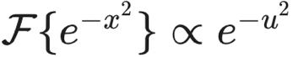
這意味著高斯濾波器無論是在空間域還是在頻率域都是呈現平滑衰減的曲線，沒有任何突變。

    - 對比 Ideal LPF： 矩形函數的傅立葉轉換是 Sinc 函數

  - 無振鈴效應
    - 由於高斯曲線是平滑地趨近於零從未發生硬切割。因此其空間域的點擴散函數也是平滑的鐘形曲線完全消除了振鈴效應。

  - 各向同性
    - 二維高斯函數是圓對稱的
    - 高斯濾波器對所有方向的平滑程度是一致的。所以高斯濾波器產生的模糊效果是均勻且自然的，最符合人眼對失焦的感知。

- 空間域高斯 和 頻率域高之差別

  - 理論上：
根據卷積定理，空間域的卷積等於頻率域的乘法。如果這兩個高斯濾波器的參數 ($σ$與 $D_{0}$) 對應得當，則它們的數學結果是完全一樣的。

  - 實作上的微小差異：
    - 空間域： 通常只用 $5 ×5$ 或 $7 ×7$ 的遮罩。這是一種近似遮罩，因為高斯函數理論上是無限延伸的，所以把它截斷了。
    - 頻率域： 對整張影像進行運算也就是相當於使用了一個跟影像一樣大的遮罩，因此頻率域的做法在數學上更精確更能呈現完美的高斯模糊。

